

BUSINESS PLAN

COMPANY PROGRAMME 2024/2025



HEALTHY BOX  
VIALE STEFANO FRANSCINI BELLINZONA, 6500  
[www.healthybox.shop](http://www.healthybox.shop)  
healthybox@sccbellinzona.ch  
SCUOLA CANTONALE DI COMMERCIO BELLINZONA  
Valerio Nicola, Medici Diego, Cittadini Marusca

# 

Sommario

1. Management Summary 4

1.1 Missione e valori 4

1.2 Prodotto 4

1.3 Azienda e logo 4

1.4 Team e organizzazione 4

1.5 Marketing 5

1.6 Finanza 5

2. Impresa 6

2.1 Membri dell’impresa 6

2.2 Lavoro di squadra 7

2.3 Fondazione 7

2.4 Fattori critici di successo e insuccesso 8

2.5 Lessons-learned 8

3. Prodotto 9

3.1 Descrizione 9

3.2 Vantaggi e svantaggi 9

3.3 Processo di produzione 10

3.4 Modifiche del prodotto pianificate 10

4.Marketing 11

4.1 Analisi della concorrenza 11

4.1.2 Tabella di confronto 11

4.2 Segmentazione del Mercato 12

4.2.1 Obbiettivi a proposito del fatturato/utile 13

4.3 Politica dei prezzi 13

4.4 Canali di vendita 13

4.5 Misure pubblicitarie 14

4.6 Presenza digitale 14

4.7 Corporate Identity 14

4.7.1 Colori e simbolismo 14

4.7.2 Abbigliamento e materiale visivo 15

4.7.3 Comunicazione e linguaggio 15

[4.8 Marketing Mix  
 15](#_Toc185969690)

5 Finanze 16

5.1 Bilancio al 31.12.2024 16

5.2 Conto economico al 31.12.2024 17

5.3 Scheda di magazzino 18

5.4 Break-even point 18

5.4.1 Calcolo Break-even point 19

5.4.2 Costi Fissi 19

5.4.3 Costi variabili 19

5.4.4 Prime considerazioni finanziarie 19

6. Prospettive aziendali per Healthy Box 20

7. Allegati 21

7.1 Volantino 21

# 1. Management Summary

## 1.1 Missione e valori

L’obiettivo dell’azienda consiste nell’incentivare la clientela a seguire un percorso di alimentazione sana per migliorare il proprio benessere fisico e mentale, mantenendo un regime di dieta che non sia esagerato ma neanche minimale, quindi equilibrato e allo stesso tempo gustoso e appetitoso. Tutto ciò sarà possibile grazie a un codice QR presente nel packaging, che indirizzerà ad una scheda informativa sull’alimentazione sana.

## 1.2 Prodotto

Il prodotto consiste in una lunch box a due piani, il piano superiore è interamente dedicato alla frutta e alla verdura, mentre quello inferiore è suddiviso in due parti: uno per i farinacei e l’altro per gli alimenti proteici. Questo prodotto permette di portare un pasto salutare ed equilibrato da casa sul posto di lavoro oppure a scuola, in modo da garantire un’alimentazione sana attraverso il codice QR presente al suo interno, che illustrerà innumerevoli ricette da poter realizzare.

La forma del contenitore è rettangolare con i bordi curvi con una lunghezza di 18 cm, larghezza di 10 cm e altezza di 9 cm. Inoltre il suo colore è nero e il coperchio è interamente in legno di bamboo con inciso il logo dell’azienda.

## 1.3 Azienda e logo

Il nome “Healthy Box” è la fusione di due parole fondamentali per l’azienda: la prima è “lunch box”, nonché il prodotto che si occupa di vendere; mentre la seconda è “healthy” (tradotto in italiano “salute”) ovvero il concetto che l’azienda intende promuovere attraverso un’alimentazione equilibrata. Per questo motivo l’impresa è rappresentata attraverso un logo quadrato, che simboleggia il contenitore in sé, e una forchetta situata al suo interno, che simboleggia l’alimentazione. Il colore utilizzato è il verde, poiché questo è sinonimo di vita e di crescita nonché anche di equilibrio e armonia.

## 1.4 Team e organizzazione

Siamo sette ragazzi che frequentano la Scuola Cantonale di Commercio a Bellinzona, in Ticino, uniti dalla volontà di applicare le loro competenze per risolvere un problema alimentare. Siamo motivati a portare avanti questa nostra azienda e a intraprendere questa nuova esperienza con il Company Programme.





*Da sinistra (fila dietro): Matteo Pierobon, Gianluca Alari, Mattia Rocca, Sven Tobar, Simone Mantia; da sinistra (fila avanti): Noemi Baj, Anna Rimediotti*

## 1.5 Marketing

Il target di riferimento sono tutti gli studenti e lavoratori che non hanno la possibilità di tornare al proprio domicilio a mezzogiorno, e intendono portarsi il cibo da casa in modo da risparmiare e mangiare meglio.

I concorrenti individuati sono principalmente Tupperware e diversi imprenditori esteri come Shein e Temu, che tra vari prodotti propongono contenitori di cibo simili a quello proposto dall’azienda.

## 1.6 Finanza

I costi fissi ammontano a 955 CHF e i costi variabili per prodotto a 7.76 CHF, mentre il prezzo di vendita è di 19 CHF, in questo modo è presente un utile lordo di 11.24 CHF. Secondo il calcolo del break-even point devono essere venduti 86 prodotti per riuscire a conseguire un utile, in modo che i ricavi siano superiori dei costi.

I ricavi principali provengono dalle vendite nei periodi festivi durante i mercatini o attraverso ordini dal sito dell’azienda. I costi sono sostenuti soprattutto verso i fornitori per l’acquisto della merce e nei confronti di YES per eventuali workshop o altre attività.

# 2. Impresa

## 2.1 Membri dell’impresa

Noemi Baj, CEO

* Dirige le riunioni aziendali
* Coordina i membri e i lavori da loro effettuati
* Si assicura che la comunicazione interna non manchi mai
* Rappresenta l’azienda all’esterno
* Cerca di creare un ambiente laborioso, pieno di motivazione

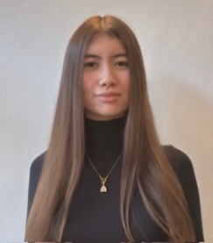

Anna Rimediotti, CAO

* Gestisce i documenti aziendali
* Prepara e verbalizza le riunioni aziendali
* Controlla le scadenze delle consegne
* Supporta i collaboratori nello svolgimento delle loro mansioni

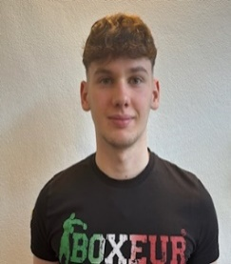

Matteo Pierobon, CFO

* Registra tutte le entrare e le uscite
* Pianifica il budget a disposizione
* Calcola il Break-Even Point
* Aggiorna regolarmente la contabilità dell’azienda

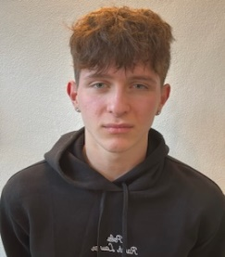

Gianluca Alari, CPO

* Gestisce la realizzazione del prodotto e gli eventuali miglioramenti
* Controlla la qualità dei prodotti
* Dirige il magazzino e le relative informazioni
* Regola i rapporti con i fornitori e altri partner

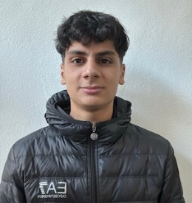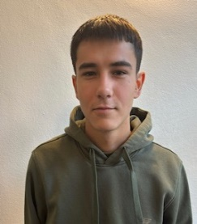

Sven Tobar e Simone Mantia, CMO

* Definiscono il gruppo target
* Preparano e sviluppano le strategie di marketing
* Analizzano la concorrenza e i potenziali clienti
* Promuovono l’azienda

Mattia Rocca, CTO

* Gestisce il sito web, i canali social e l’e-mail account
* Crea e dirige lo shop online
* Coordina le attività informatiche all’interno della mini-impresa
* Supporta i membri del team nei loro settori

## 2.2 Lavoro di squadra

## Il lavoro di squadra è stato una delle sfide più grandi durante la fondazione di Healthy Box. All'inizio, organizzare il lavoro in modo efficace si è rivelato complicato, e non sempre la comunicazione all'interno del team è stata chiara e fluida. Questo ha portato, in alcune occasioni, a malintesi e a una certa tensione. Tuttavia, siamo stati in grado di riconoscere rapidamente il problema e di affrontarlo insieme, mettendo in atto strategie per migliorare la comunicazione e la collaborazione. Grazie a questo sforzo collettivo, ora lavoriamo in modo più armonioso ed efficiente, con una migliore divisione dei compiti e un clima più sereno. Questo ci ha permesso di valorizzare le capacità di ognuno e di rendere il processo creativo e organizzativo più efficiente.

## 2.3 Fondazione

Healthy Box nasce con una missione chiara: migliorare l'alimentazione di studenti e lavoratori che, per motivi di studio o impegni lavorativi, non possono rientrare a casa per il pranzo. L'obiettivo è fornire una soluzione pratica e innovativa per promuovere abitudini alimentari sane anche fuori casa, grazie a una lunch box progettata con cura e attenzione ai dettagli.

La nostra lunch box si distingue per i suoi valori fondamentali:

* Comodità
* Funzionalità
* Sostenibilità

È realizzata con materiali resistenti e di alta qualità, pensati per garantire un uso pratico e duraturo. È riscaldabile nel microonde e lavabile in lavastoviglie, rendendo semplice e veloce la gestione del pranzo quotidiano. La sua struttura è stata studiata per agevolare chiunque voglia seguire una dieta equilibrata, evitando la tentazione di pasti poco sani e poco bilanciati.

Per rendere l'esperienza ancora più completa, abbiamo deciso di integrare un elemento innovativo: un codice QR, venduto insieme alla lunch box. Scansionando il codice, l'utente potrà accedere a una piattaforma digitale che illustra il nostro progetto e la filosofia di Healthy Box. Il QR code offre un valore aggiunto: una selezione di ricette sane, gustose e facili da preparare, studiate appositamente per adattarsi alla lunch box e per aiutare a mantenere una dieta equilibrata.

Con Healthy Box vogliamo andare oltre il semplice prodotto: intendiamo creare una community che condivide l'importanza di un'alimentazione consapevole e di uno stile di vita sano. La nostra lunch box non è solo un contenitore per il cibo, ma un vero e proprio strumento per migliorare la qualità della vita di chi la utilizza, rendendo più semplice e piacevole prendersi cura di sé, anche nelle giornate più frenetiche.

## 2.4 Fattori critici di successo e insuccesso



Abbiamo venduto praticamente tutte le scorte durante i mercatini organizzati dalla scuola



Siamo stati intervistati da Chiasso TV al secondo mercatino di Natale (Chiasso, 8 dicembre 2024) grazie all’interesse suscitato dal nostro progetto

Abbiamo ricevuto supporto e approvazione da parte di nutrizionisti (Camille Ansaldi), che hanno riconosciuto il valoro del nostro prodotto

L’aggiunta del QR code è stata molto apprezzata da tutti, rendendo il prodotto più innovativo e funzionale



Inizialmente abbiamo avuto difficoltà a ideare e definire un prodotto finito

Raccogliere le quote di partecipazione si è rilevato complicato, ma in seguito simo riusciti a raccogliere qualche fondo per raggiungere un buon inizio



Durante il primo mercatino di Natale (Mendrisio, 7 dicembre 2024), le vendite sono state molto basse, ma abbiamo raggiunto il punto morto soprattutto grazie al mercatino scolastico

## 2.5 Lessons-learned

Il percorso intrapreso con il Company Programme si sta rivelando una preziosa occasione di crescita personale e professionale, proiettandoci verso una realtà aziendale concreta. Fin dall'inizio, questa esperienza ci ha messo a dura prova, soprattutto nella gestione organizzativa di tutti i settori, spingendoci a confrontarci con sfide nuove e complesse. Tuttavia, abbiamo imparato a lavorare con maggiore serietà e a collaborare più efficacemente, aiutandoci a vicenda nei momenti di difficoltà. Questa esperienza ci ha insegnato che l'organizzazione e il lavoro di squadra sono fondamentali per garantire un risultato produttivo ed efficiente.

Quando abbiamo iniziato a vedere i primi risultati concreti, ci siamo sentiti più motivati e abbiamo apprezzato il valore del nostro impegno. Sappiamo che ci sono molti aspetti da migliorare e possibili cambiamenti da applicare al prodotto, e siamo pronti a lavorare per renderlo ancora più innovativo e funzionale.

# 3. Prodotto

## 3.1 Descrizione

Il prodotto è una lunch box a due livelli: lo scomparto superiore è dedicato esclusivamente a frutta e verdura, mentre il livello inferiore è suddivisibile in due parti distinte, uno per i farinacei e l’altro per gli elementi proteici. Tra i due scomparti è presente un vano per le posate che comprende coltello, forchetta e cucchiaio; inoltre è presente una fascia che permettere una chiusura ermetica. Questa lunch box consente di portare comodamente un pasto sano ed equilibrato da casa, ideale sia per il lavoro che per la scuola. Al suo interno è presente un codice QR che offre accesso a numerose ricette per preparare pasti nutrienti e vari. Il design del contenitore è rettangolare, con angoli arrotondati, e presenta dimensioni di 18 cm di lunghezza, 10 cm di larghezza e 9 cm di altezza. La struttura è nera, mentre il coperchio, realizzato in legno di bambù, è impreziosito dall’incisione del logo aziendale. Inoltre questo contenitore può essere messo senza problemi sia nel microonde che in lavastoviglie.

## 3.2 Vantaggi e svantaggi

Vantaggi del prodotto

|  |  |
| --- | --- |
| 1. Organizzazione del pasto | La suddivisione in scomparti permette di trasportare facilmente un pasto completo e bilanciato, separando i diversi tipi di alimenti. |
| 1. Promozione di un’alimentazione sana | Il codice QR incluso offre accesso a ricette salutari, stimolando uno stile di vita più equilibrato e creativo in cucina. |
| 1. Design elegante e funzionale | La combinazione di plastica nera e coperchio in bambù con logo inciso offre un’estetica moderna e professionale, ideale per chi vuole una lunch box versatile e durevole. |
| 1. Sostenibilità dei materiali | L’utilizzo del bambù per il coperchio rappresenta una scelta ecologica, contribuendo a ridurre l’uso eccessivo di plastica. |
| 1. Versatilità d’uso | Adatta sia per pasti freddi che caldi, la lunch box si presta a diverse occasioni, dal pranzo in ufficio alle gite fuori porta. |

Svantaggi del prodotto

|  |  |
| --- | --- |
| 1. Capacità limitata | Le dimensioni relativamente compatte (18x10x9 cm) potrebbe non essere sufficienti per chi ha bisogno di porzioni più grandi. |
| 1. Costo potenziale | La qualità dei materiali e il design curato potrebbe rendere il prodotto meno economico rispetto ad alternative più semplici sul mercato. |
| 1. Delicatezza del coperchio | Il coperchio in bambù, pur essendo elegante, potrebbe essere più soggetto a graffi o usura rospetto ad altri materiali, richiedendo maggiore attenzione durante l’uso. |

## 3.3 Processo di produzione

Il prodotto ci viene fornito da un’azienda italiana di grande esperienza, Gadget 365, specializzata nella produzione e personalizzazione di articoli di alta qualità. Grazie alla loro avanzata tecnologia di incisioni, sono in grado di personalizzare il coperchio in bambù della lunch box con il nostro logo aziendale, garantendo un risultato elegante e duraturo che riflette l’identità del marchio.

All’interno della lunch box è presente un codice QR esclusivo, che viene stampato e plastificato. Questo è stato realizzato con l’aiuto del Dipartimento della salute e della socialità del Canton Ticino che, insieme alla pagina web dedicata, offre agli utenti una serie di risorse utili tra cui ricette bilanciate e suggerimenti per una sana alimentazione. Il coinvolgimento di un ente istituzionale sottolinea l’impegno del nostro brand nel promuovere uno stile di vita sano e sostenibile, garantendo la massima affidabilità e valore aggiunto per i consumatori.

Vendita

Inserimento codice QR all’interno

Spedizione presso il nostro indirizzo

Incisione del logo sul coperchio

## Immagine che contiene diagramma, Rettangolo, pixel, design Descrizione generata automaticamente3.4 Modifiche del prodotto pianificate

Come modifiche al prodotto, si ha pensato di incidere il codice QR direttamente sul coperchio al posto del logo, così facendo il valore aggiunto del prodotto non sarebbe un corpo separato ma bensì si unirebbe alla lunch box ottenendo un oggetto unico e facendoci anche risparmiare sulla produzione dei codici.

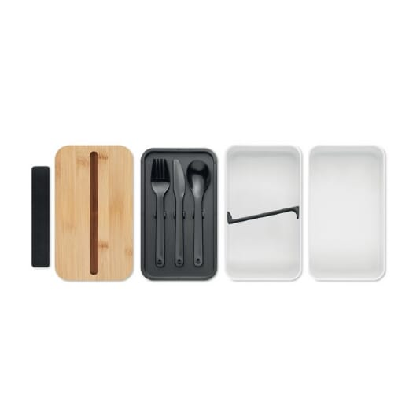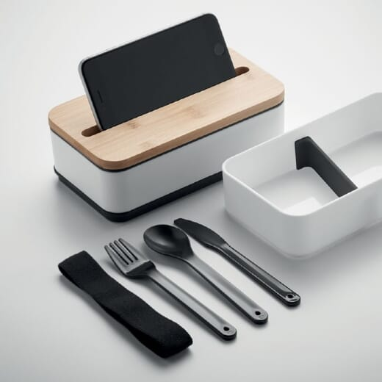Per quanto riguarda le modifiche del corpo in sé, abbiamo pensato di mantenere la stessa struttura interna, ma di modificare il colore in bianco con alcuni componenti neri così da non avere una colorazione monotona. Inoltre è stato pianificato di aggiunge una fessura sul coperchio in modo da permettere l’inserimento del telefono al suo interno, così da poter scansionare il codice QR e appigionare comodamente il proprio dispositivo elettronico al suo interno mentre si eseguono le ricette proposte, aumentando così la praticità e l’utilità del prodotto.

Al momento, queste modifiche del prodotto non sono ancora state stabilite in via definitiva. Tuttavia, si prevede con buona probabilità che verranno introdotte, salvo eventuali variazioni.

# 4.Marketing

## 4.1 Analisi della concorrenza

Nel mercato dei porta pranzo, Healthy Box si fa notare per il suo approccio ecologico e il prezzo super competitivo di 19 CHF, che lo rende una scelta conveniente e sostenibile rispetto ad altri marchi.  
Tupperware, ad esempio, offre alcuni modelli di porta pranzo a circa 30 CHF. I loro prodotti sono famosi per la qualità e la durata, con una grande varietà di misure, colori e design. Però, Tupperware non punta tanto sulla sostenibilità, cosa che invece fa Healthy Box, che usa materiali ecologici come plastica biodegradabile e legno di bambù. Inoltre, Healthy Box è più economico, ma senza rinunciare alla qualità.  
HeatsBox è un’altra alternativa, ma si colloca nel segmento più premium, con un porta pranzo che costa ben 150 CHF. Questo prodotto ha funzionalità avanzate come il riscaldamento del cibo e la connessione Bluetooth, ideali per chi cerca un dispositivo tecnologico. Tuttavia, queste funzionalità fanno lievitare il prezzo, mentre Healthy Box offre una soluzione più semplice ma comunque super funzionale e sostenibile a un prezzo decisamente più basso.  
Infine, c'è Umami, che propone un porta pranzo simile al nostro, con sezioni separate per il cibo, ma al prezzo di 30 CHF. La differenza principale sta nelle ciotole per salse, ma il prodotto è più grande e quindi meno pratico per chi cerca qualcosa di compatto. In più, il prezzo più alto non è giustificato dalle differenze rispetto a Healthy Box, che rimane una scelta più sostenibile e altrettanto funzionale.

## 4.1.2 Tabella di confronto

Dopo un’attenta ricerca sul web, Healthy Box si è confrontata con 3 aziende di porta pranzo presenti nel mercato e abbiamo redatto questa tabella con le caratteristiche delle tre aziende, e infine una conclusione per delineare per quale motivo è meglio scegliere Healthy Box.

|  |  |  |  |  |
| --- | --- | --- | --- | --- |
| **Caratteristiche** | Healty Box | Tupperware | HeatsBox | Umami Bento |
| |  | | --- | | **Design e dimensioni** |  |  | | --- | |  |  |  | | --- | |  |  |  | | --- | |  | | Compatto (18x10x9 cm), 3 sezioni separate, include posate | Design modulare, grande varietà di contenitori | Piccolo, lunch box termica, pensata per mantenere il cibo caldo | Contenitori in legno o plastica, design estetico giapponese, |
| **Compatibilità con il microonde** | Sì, sicuro per microonde | Sì, ma non tutte le linee sono compatibili | Sì, pensato per il cibo caldo, compatibile col microonde | Sì, compatibile con microonde ma non specificamente progettato per mantenere caldo |
| **Compatibilità con lavastoviglie** | Sì, facile da pulire in lavastoviglie | Sì, ma dipende dal materiale specifico del contenitore | Sì, ma attenzione alla parte termica | Sì, ma il materiale può essere sensibile al lavaggio frequente |
| **Resistenza alle perdite** | Anti-perdite | Resistente, ma non focalizzato su perdite | Focalizzato sul mantenimento del calore, non sulla tenuta stagna | Resistente, ma non sempre ermetico |
| **Inclusione di posate** | Sì, include posate integrate | No, bisogna acquistare separatamente | No, bisogna acquistare separatamente | Sì, include posate integrate |
| **Flessibilità e praticità** | Combinazione di praticità (comparto, posate, microonde) | Sistema modulare con più varietà ma più ingombrante | Specializzato nel mantenimento del calore, meno flessibile per altre necessità | Design estetico e tradizionale, meno pratico per uso quotidiano |
| **Prezzo** | 20 CHF | 30 CHF (prodotto simile al nostro) | Circa 120 CHF | 30 CHF |

**Perché scegliere Healthy Box rispetto a questi concorrenti?**  
Healthy Box è perfetta per chi cerca una soluzione pratica (grazie agli scompartimenti) e poco ingombranti (dimensioni giuste). Inoltre la nostra azienda usa materiali biodegradabili e in legno, quindi molto sostenibili per l’ambiente, in confronto alle altre aziende scelte le quali alcune sono interamente in plastica o comunque in materiali non sostenibili.  
Oltre a ciò la nostra azienda è unica in Ticino e abbastanza limitata in Svizzera.  
Infine, il punto più importante per il quale è meglio scegliere HealthyBox è appunto il messaggio per il quale vendiamo il prodotto, ovvero la promozione ad un pasto equilibrato e sano. Questo grazie al codice QR all’interno della Box in cui vengono esposte, grazie all’aiuto del Dipartimento della sanità e della socialità del Canton Ticino, delle ricette equilibrate e versatili per ogni esigenza e gusto.

## 4.2 Segmentazione del Mercato

La nostra azienda si rivolge a persone che vivono in Ticino, più in generale in Svizzera, che possiedono una vita lavorativa o scolastica attiva. Include un’età molto ampia che comprende, quindi, figli e genitori con un reddito di tutte le fasce. Trattiamo individui che hanno, e che vogliono avere uno stile di vita dinamico e orientato al benessere, interessati alle abitudini alimentari sane, e che siano attenti alla sostenibilità e all’ambiente.

|  |  |
| --- | --- |
| **Caratteristiche** | **Target** |
| Geografiche | Ticino, Più in generale in Svizzera |
| Sociologiche | Ampia fascia di età: sia ragazzi che adulti che abbiano una vita scolastica o lavorativa attiva. |
| Comportamentali | Persone che hanno interessi per una alimentazione sana e uno stile di vita orientato al benessere e alla sostenibilità |

## 4.2.1 Obbiettivi a proposito del fatturato/utile

Healthy Box intende generare un utile per poter ripagare le quote di partecipazione fornite da terzi e, se possibile, per ottenere un guadagno per i vari membri dell'azienda. Al momento, abbiamo esaurito lo stock iniziale di 100 porta pranzo e siamo in attivo, ma sarà necessario effettuare un nuovo re-stock per continuare l'attività e aumentare i profitti.

## 4.3 Politica dei prezzi

La politica dei prezzi di Healthy Box è stata progettata per garantire un equilibrio tra la sostenibilità economica dell'azienda e l'accessibilità del prodotto per i nostri clienti, con particolare attenzione alle esigenze di un pubblico giovane senza un grande reddito.  
 Il prezzo di vendita del nostro prodotto è fissato a 20 CHF, una cifra che riflette una strategia di prezzo equa e competitiva rispetto al mercato.   
Questo prezzo tiene conto dei costi preventivi necessari per il funzionamento dell'attività, come l'acquisto della merce, i costi relativi alla partecipazione a mercatini e fiere per la promozione e vendita diretta, il packaging che garantisce la protezione e la presentazione del prodotto in modo elegante e funzionale, e le decorazioni che contribuiscono a rendere i mercatini e le fiere più uniche e attraenti.   
Il break-even point, ovvero il numero minimo di unità che dobbiamo vendere per coprire i costi e iniziare a generare profitto, è raggiunto dopo la vendita di 80 unità, il che ci permette di garantire la continuità dell'attività e di puntare a incrementare le vendite per ottenere un utile a lungo termine. La scelta di fissare il prezzo a 20 CHF ci consente di essere competitivi rispetto alla concorrenza, che generalmente offre prodotti simili a un prezzo superiore. Pur mantenendo un'alta qualità, il nostro prodotto risulta più accessibile, attirando così anche un pubblico giovane che, spesso senza un reddito elevato, trova in Healthy Box una scelta ideale per soddisfare le proprie esigenze. In sintesi, la politica dei prezzi di Healthy Box è pensata per essere sostenibile, competitiva e accessibile, garantendo al contempo un valore aggiunto sia per i clienti che per l'azienda.

4.4 Canali di vendita  
I nostri prodotti sono disponibili per l'acquisto tramite il nostro sito web (www.healthybox.shop ), la nostra pagina Instagram(@healthy.box.yes ) e presso i vari mercatini che organizziamo. Per quanto riguarda la consegna, è possibile riceverli manualmente presso la Scuola Cantonale di Commercio, oppure tramite spedizione postale, con un costo aggiuntivo a carico del cliente.  
Per quanto riguarda il pagamento, se l'ordine viene effettuato tramite il sito web, il pagamento è esclusivamente via PayPal. Se invece l'acquisto avviene su Instagram o durante uno dei nostri mercatini, è possibile pagare tramite TWINT o in contante.  
Offriamo una varietà di opzioni per facilitare l'acquisto e la consegna, garantendo un'esperienza comoda e sicura per i nostri clienti.

4.5 Misure pubblicitarie  
Attualmente, promuoviamo i nostri prodotti e eventi principalmente attraverso il nostro sito web e la nostra pagina Instagram, dove pubblichiamo aggiornamenti e volantini con gli eventi in corso. Per ampliare ulteriormente la nostra visibilità, adotteremo nuove misure di pubblicizzazione, come la stampa di volantini cartacei da affiggere in luoghi strategici, per raggiungere un pubblico più ampio. Inoltre, creeremo sticker personalizzati con il nostro logo e codici QR, per facilitare l'accesso alle informazioni online e stimolare un'interazione più immediata con i nostri clienti.  
Queste nuove strategie ci permetteranno di rafforzare la nostra presenza sul territorio e di attrarre nuovi clienti, combinando la visibilità online con quella fisica per una promozione più completa ed efficace.

4.6 Presenza digitale  
Come già detto, i nostri principali canali online sono la pagina Instagram e il sito web. Il nostro obiettivo è attrarre un pubblico sempre più ampio su queste piattaforme, per stimolare le vendite e, al contempo, creare una community dinamica e costantemente aggiornata sulle nostre novità e iniziative.

Questa è la nostra pagina instagram, nel quale si possono trovare delle cartelle in evidenza in cui vengono esposti i nostri eventi, chi fa parte del nostro team e il nostro prodotto.

Dal nostro sito web, che è molto più dinamico e intuitivo, presenta subito una schermata che ti indirizza direttamente allo shop. Oltre a questa sezione, sono disponibili altre pagine informative, come ad esempio "Chi siamo?", il "Sito ufficiale di YES" e il "Sito ufficiale della SCC". Infine, troverai sezioni dedicate al nostro target, alla descrizione del prodotto, alla missione aziendale e ai contatti.

## 4.7 Corporate Identity

4.7.1 Colori e simbolismo  
I colori scelti per il nostro brand sono bianco e verde. Il bianco simboleggia purezza, freschezza e chiarezza, valori che riflettono il nostro impegno a promuovere alimenti genuini e senza compromessi. Il verde, invece, è il colore della natura, della salute e del benessere, elementi che rispecchiano il nostro obiettivo di incoraggiare scelte alimentari sostenibili e benefiche per il corpo.

4.7.2 Abbigliamento e materiale visivo  
Durante gli eventi, il nostro gruppo indossa magliette aziendali con il logo sia sul fronte che sul retro, utilizzando i colori aziendali di bianco e verde. Questi colori sono anche predominanti nei nostri social media, dove manteniamo una coerenza visiva per rafforzare l'immagine del nostro brand e la nostra missione. L'uso costante di questi colori aiuta a trasmettere un messaggio di salute, freschezza e impegno per il benessere.

4.7.3 Comunicazione e linguaggio  
Il linguaggio utilizzato su tutti i nostri canali di comunicazione e nei mercatini è sempre formale, chiaro e dettagliato, con l’intento di spiegare in modo preciso la nostra missione.

4.8 Marketing Mix  
Healthy Box nasce con l’obiettivo di incentivare uno stile di vita sano e un’alimentazione equilibrata. Il nostro porta pranzo è realizzato in plastica biodegradabile, con un coperchio in legno di bambù, materiali ecologici che riflettono il nostro impegno per la sostenibilità. Le dimensioni e la forma sono progettate per adattarsi a ogni situazione, grazie al peso ridotto e alla grandezza contenuta, rendendolo pratico e comodo da portare ovunque.  
Abbiamo scelto un prezzo di 19 CHF per il nostro porta pranzo, un prezzo che riflette la qualità dei materiali e la funzionalità del prodotto, mantenendo comunque l'accessibilità per il nostro target. Questo prezzo si colloca nella fascia media, ideale per chi cerca un prodotto di qualità senza dover affrontare costi elevati, mentre giustifica pienamente il valore del prodotto in relazione alla sua durata e praticità.  
La nostra strategia di distribuzione si basa su una combinazione di canali digitali e fisici. Il sito web è il nostro principale canale di vendita online, dove i clienti possono esplorare facilmente il nostro prodotto e acquistare direttamente, con un'esperienza di navigazione fluida e sicura. Inoltre, Instagram è un canale fondamentale per connetterci con il nostro pubblico, attraverso contenuti visivi, sondaggi interattivi, storie coinvolgenti e post informativi che comunicano la nostra missione e i benefici del nostro prodotto. Inoltre, partecipiamo attivamente a eventi e mercatini locali, dove possiamo incontrare direttamente i clienti, presentare il nostro prodotto e spiegare il nostro impegno per la salute e la sostenibilità. Questi eventi ci permettono di creare un legame più personale con il nostro pubblico e far conoscere il brand a una nuova clientela.  
Per quanto riguarda la promozione, come già accennato, utilizziamo principalmente i social media, in particolare Instagram, che ci offre una piattaforma ideale per comunicare in modo visivo ed efficace con il nostro pubblico. Attraverso contenuti di qualità, post sponsorizzati e storie, mostriamo come il nostro porta pranzo supporti uno stile di vita sano e pratico.

# 5 Finanze

## 5.1 Bilancio al 31.12.2024

|  |  |  |  |  |
| --- | --- | --- | --- | --- |
| Bilancio di Healthybox al 31.12.2024 (importo in CHF) | | | | |
| **ATTIVI** | | **PASSIVI** | | |
| Cassa 855.00 |  | Debiti YES per IVA | -89.90 | |
| Conto corrente bancario 994.67 |  | Capitale Azionario | -105.00 | |
| Crediti armadietto 20.00  Crediti PFP 118.00 |  | Capitale di partecipazione -1020.00 | |  |
| Scorte merce di rivendita 8.42 |  |  |  | |
|  |  |  |  | |
|  |  |  |  | |
|  |  |  |  | |
|  |  |  |  | |
|  |  |  |  | |
| TOTALE ATTIVI 1957.59 |  | TOTALE PASSIVI | -1214.90 | |
| Utile da bilancio 742.69 |  |  |  | |

Le cifre riportate nel bilancio mostrano un buon momento di Healthybox. L’azienda ha realizzato dei ricavi che le permettono di sostenere tutti i costi. Tali ricavi derivano dalla vendita nei mercatini natalizi di Chiasso e Mendrisio e principalmente durante la cerimonia di apertura presso la Scuola Cantonale di Commercio di Bellinzona. Dal bilancio emerge anche che Helathybox ha dei costi per le scorte di merce destinate alla rivendita pari a 85.78 CHF. C’è una equa ripartizione tra gli incassi monetari e quelli bancari che ci permettono di raggiungere un totale di mezzi liquidi di 1849.67 CHF. I Crediti sono pari a 138 CHF poiché dei clienti hanno acquistato dal nostro sito e pagato tramite PayPal e al momento non riusciamo a trasferirli nel nostro conto bancario. Nel bilancio risulta il capitale azionario versato dai membri dell’azienda e 1’020 CHF di buoni di partecipazione (pari a 68 buoni). L’utile conseguito di questi primi mesi di attività è sodisfacente, infatti è pari a 686.99CHF.

## 5.2 Conto economico al 31.12.2024

|  |  |  |  |  |
| --- | --- | --- | --- | --- |
| Conto economico settembre-ottobre 2024 (importo in CHF) | | | | |
| **COSTI** | | **RICAVI** | | |
| Costo merce venduta | 757.86 | Ricavi merce | 1893.00 | |
| Packaging | 169.05 | Altri ricavi 30.00 | |  |
| Altri costi d’esercizio YES | 13.50 |  |  | |
| Costi mercatino e fiere | 120 |  |  | |
| Costi IVA | 89.90 |  |  | |
|  |  |  |  | |
| TOTALE COSTI | -1150.31 | TOTALE RICAVI | 1923.00 | |
| Utile Netto | 742.69 |  |  | |

Dal conto economico si nota immediatamente l’utile pari a 686.99 CHF. I costi riguardanti il materiale, merci e prestazioni sono pari 757.06 e comprendono unicamente i costi della merce venduta, poiché non produciamo noi il nostro prodotto. I pagamenti dei salari dei collaboratori verranno pagati alla fine dell’anno ovvero a giugno 2025 e non risultano pertanto nel conto economico. I costi del packaging sono stati considerati come un unico costo e non sono stati aggiunti ai costi della merce venduta e risultano di 169.05 CHF. Dalla vendita abbiamo riscontrato altri ricavi dovuti a delle mance guadagnate durante i mercatini. L’azienda ha dovuto sostenere dei costi diversi d’esercizio come il pagamento dei mercatini (120 CHF) e quello per YES. I ricavi principali derivano dalla vendita delle nostre lunch-box (1828 CHF).

## 5.3 Scheda di magazzino

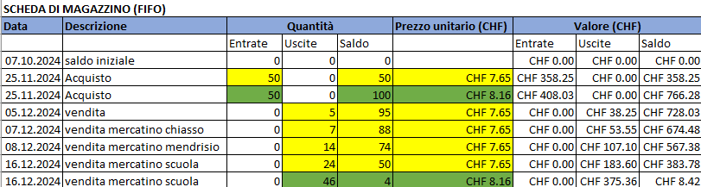

Possiamo notare che abbiamo fatto unicamente 2 acquisti di 50 prodotti, il primo acquisto presenta un costo unitario per prodotto di 7.65 CHF mentre il secondo di 8.16 CHF. Nelle scorte in magazzino rimangono solo 3 prodotti, questo significa che abbiamo venduto praticamente tutto (96 prodotti).

## 5.4 Break-even point

Il Break-even Point corrisponde al numero di prodotti che Healthybox deve vendere affinché si raggiunga il momento in cui non consegue né una perdita né un utile, ovvero il punto in cui i costi totali (costi fissi + costi variabili) corrispondono ai ricavi provenienti dalle vendite.

## 

## 5.4.1 Calcolo Break-even point

La quantità di prodotti che dobbiamo vendere per raggiungere il Break-even point è pari a 86 pezzi. Questo punto è già stato raggiunto e superato da Healthybox poiché abbiamo venduto 97 prodotti.

## 5.4.2 Costi Fissi

I costi fissi sono tutti quei costi che rimarranno costanti per tutto l’anno. Nel nostro caso si tratta dei vari pagamenti per le fiere nazionali e l’allestimento dello stand, degli stipendi, dei mercatini e i vari pagamenti per il workshop. Healthybox prevede che i costi fissi saranno pari a 955 CHF.

## 5.4.3 Costi variabili

I costi variabili sono i costi dovuti alla merce da rivendita. Healthybox calcola che i costi variabili per prodotto ammontano a 7.76 CHF. Il prezzo di vendita del nostro box è di 19 CHF abbiamo scelto questo prezzo così da avere un utile lordo al pezzo di 11.24 CHF.

## 5.4.4 Break-even point effettivo

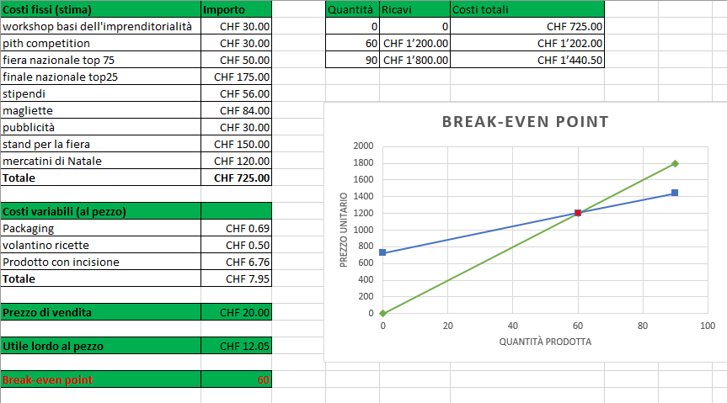  
**Prime considerazioni e confronto**

I costi fissi stimati sono leggermente elevati, soprattutto per quel che riguarda i mercatini, infatti per ora abbiamo solo speso 120 CHF, per quello che riguarda i costi variabili le stime sono state abbastanza giuste poiché il costo medio effettivo per prodotto è di 7.905 CHF e il prezzo di vendita è ora di 20 CHF. Questo è andato ovviamente a cadere a nostro favore e a diminuire il Break-even point che è ora di 60 pezzi. In generale il Team Healthybox è soddisfatto dell’andamento finanziario di questo 2024.

# 6. Prospettive aziendali per Healthy Box

**Obiettivo 1: Promuovere uno stile di vita sano attraverso l’educazione alimentare**   
Healthy Box intende incentivare i propri clienti a seguire un percorso di alimentazione sana per migliorare il benessere fisico e mentale. Per raggiungere questo obiettivo, l’azienda prevede di sfruttare il codice QR incluso nel packaging, che indirizzerà gli utenti a schede informative sull’alimentazione equilibrata e ricette salutari. Ulteriori misure includono collaborazioni con esperti di nutrizione per ampliare i contenuti informativi e attività promozionali sui social media per sensibilizzare il pubblico. Ottica d’azione già presente che vogliamo migliorare sempre di più, essendo la stessa il vero valore aggiunto dell’azienda che la differenzia dal resto della concorrenza.

* **Possibili errori:** Contenuti informativi poco interessanti o insufficienti.
* **Contromisure:** Aggiornamenti e promozione periodici dei materiali e raccolta di feedback dai clienti per migliorarne la qualità.

**Obiettivo 2: Ampliare il mercato target e incrementare le vendite** Healthy Box mira a raggiungere un pubblico più ampio, estendendo la propria base di clienti cercando di arrivare a molti più studenti e lavoratori che necessitano di soluzioni per pasti salutari fuori casa. Questo per incrementare il numero di clienti e riuscire a aumentare con ciò le vendite dell’azienda, la quale prevede di partecipare a mercatini festivi, ovvero quelli di principali città in modo da attirare l’attenzione di maggiore clientela, e ottimizzare il sito web per gli ordini online, offrendo promozioni speciali durante i periodi strategici. Questi sono solo dei piccoli esempi per riuscire ad espandere il nome di Healthy box

* **Possibili errori:** Limitata visibilità online o inefficacia nelle campagne promozionali.
* **Contromisure:** Sforzi mirati in pubblicità digitale, anche attraverso i social media, per rendere il sito molto più visibile, come gli eventi ai quali parteciperemo che saranno la chiave per farci conoscere

**Obiettivo 3: Ottimizzare la fornitura per migliorare l’efficienza operativa e sostenibilità**  
Healthy Box mira a semplificare e rendere più efficiente il processo, cercando di migliorare il rapporto e la comunicazione con tutti gli interlocutori aziendali, per garantire un prodotto di alta qualità che viene assicurato e consegnato nel minor tempo possibile. Tra le misure pianificate ci sono il miglioramento della comunicazione con i fornitori, la consegna più rapida ai clienti per gli ordini online e la riduzione degli sprechi di tempo.  
Un obbiettivo molto importante per noi è quello avere un’attenzione e uno sviluppo elevato verso l’eco sostenibilità, che già abbiamo, ma intendiamo migliorare con ulteriori modifiche: per permettere ciò presteremo maggiore attenzione al packaging da noi utilizzato per la vendita del prodotto, utilizzandone uno più sostenibile, e ordinando prodotti in plastica riciclata.

Healthy Box punta a rafforzare la sua operatività, garantendo un prodotto eccellente e sostenibile nel tempo, capace di soddisfare sempre meglio le esigenze dei suoi clienti.

# 7. Allegati

## 7.1 Volantino

